P03 - Diseño de Software
Plataforma TSuPreMe
Subida y Catalogación de Datos Genómicos

Proyecto | TSuPreMe - Plataforma de Medicina de Precisión
Cliente | Servicio Navarro de Salud - Osasunbidea (SNS-O)
Versión | 1.0
Fecha | 2026-02-14

Control de versiones
Versión | Fecha | Autor | Descripción
1.0 | 2026-02-14 | T-Systems | Versión inicial con UC-DS-001 y UC-DS-002

Índice

Control de versiones 2
Índice 3
1. Introducción 4
1.1 Propósito del documento 4
1.2 Alcance 4
1.3 Definiciones y acrónimos 4
2. Catálogo de casos de uso 6
3. Trazabilidad funcional 7
4. Arquitectura de referencia 8
4.1 Diagrama de contexto 8
4.2 Descripción de componentes 9
4.3 Flujo de datos 9
5. Diagrama de clases 11
5.1 Clases del TPI Agent (UC-DS-001) 11
5.2 Clases del Pipeline NiFi (UC-DS-002) 12
6. UC-DS-001 — Subida de datos a landing zone 13
6.1 Contrato de entrada 13
6.2 Flujo principal 14
6.3 Máquina de estados y resiliencia 15
6.4 Reglas de particionado multipart 17
6.5 Eventos y contrato Kafka 19
6.5.1 Rendimiento y optimizaciones 19
6.6 Riesgos técnicos y mitigaciones 20
6.7 Recuperación tras reinicio del agente 20
7. UC-DS-002 — Catalogación de ficheros 22
7.1 Orquestación Airflow 22
7.2 Diseño funcional de pipeline NiFi 23
7.3 Secuencia de catalogación en Tomic 25
7.4 Idempotencia, concurrencia y orden 27
7.5 Gestión de errores y DLQ 28
7.6 Máquina de estados de catalogación 30
7.7 Secuencia de reproceso desde DLQ 31
7.8 Rendimiento y timeline típico 31
7.9 Flujo completo end-to-end 32
8. Arquitectura de datos 34
8.1 Flujo de datos end-to-end 34
8.1.1 Estructura de almacenamiento en THealthLake 36
8.2 Modelo de eventos Avro 36
8.3 Claves de correlación 38
8.4 Taxonomía de tags en catálogo 38
8.5 Búsquedas habilitadas en catálogo 39
9. Operación, observabilidad y SRE 40
9.1 Métricas recomendadas 40
9.2 Alertas recomendadas 41
9.3 Dashboards recomendados 41
10. Seguridad e integridad de datos 42
10.1 Integridad y completitud de datos 42
10.2 Encriptación en la transmisión 42
10.3 Resumen de garantías 42
10.4 Verificación de integridad 43
11. Criterios de aceptación técnicos 44
12. Decisiones de diseño (ADR-lite) 45
ADR-001: Arquitectura event-driven entre UC-DS-001 y UC-DS-002 45
ADR-002: Airflow para control del ciclo de vida de NiFi 45
ADR-003: Persistencia de estado de upload en Kafka compactado 46
ADR-004: Catalogación idempotente como criterio de robustez 46
Anexo A: Modelo de procesos 47
A.1 PR-DS-001: Transferencia de datos a landing zone 47
A.2 PR-DS-002: Catalogación inicial de ficheros 47
Anexo B: Requisitos funcionales 49
Anexo C: Diagrama de despliegue 51

1. Introducción

1.1 Propósito del documento
Este documento constituye la especificación técnica de diseño de software para los casos de uso de subida y catalogación de datos genómicos en la plataforma TSuPreMe (T-Systems Precision Medicine). Su objetivo principal es servir como referencia arquitectónica y guía de implementación para los equipos de desarrollo, operaciones y calidad.
El documento define en detalle la arquitectura de componentes, los flujos de datos, los contratos de integración, las decisiones técnicas y los criterios de aceptación para los casos de uso UC-DS-001 (Subida de datos a landing zone) y UC-DS-002 (Catalogación de ficheros). Estos dos casos de uso conforman el pipeline inicial de ingesta de datos genómicos desde los secuenciadores hasta el catálogo centralizado.
Adicionalmente, este documento establece las bases para la trazabilidad técnica, facilitando la auditoría del sistema y el mantenimiento evolutivo de la plataforma.

1.2 Alcance
El alcance de este documento cubre el diseño técnico detallado de los dos primeros casos de uso del dominio de Subida de Datos, que conforman el pipeline de ingesta de datos genómicos desde los secuenciadores hasta el catálogo centralizado:
- UC-DS-001 - Subida de datos a landing zone: Automatización de la detección de runs finalizados en unidades de red compartidas y su transferencia confiable al almacenamiento S3 compatible (THealthLake), incluyendo gestión de eventos, resiliencia y recuperación.
- UC-DS-002 - Catalogación de ficheros: Consumo de eventos de completitud y replicación de la estructura de ficheros en el catálogo Tomic/OpenCGA, con etiquetado semántico para habilitar búsquedas por run y muestra.
- Los casos de uso UC-DS-003 a UC-DS-007 (asociación a peticiones, transformación, movimiento a ubicación definitiva, creación de casos clínicos y gestión de errores) quedan referenciados para continuidad de trazabilidad, sin desarrollo técnico en esta versión.
Este documento NO cubre aspectos de infraestructura (despliegue de Kubernetes, configuración de Kafka, etc.) ni la especificación funcional de usuario, que se encuentran en documentos complementarios.

1.3 Definiciones y acrónimos
Término | Definición
TSuPreMe | Plataforma de Medicina de Precisión del SNS-O
TPI Agent | Servicio automatizado de monitorización y subida de datos
THealthLake | Sistema de almacenamiento S3 compatible para datos de salud
TCatalog | Sistema de catálogo basado en OpenCGA/Tomic
NiFi | Apache NiFi - Plataforma de flujo de datos
Airflow | Apache Airflow - Orquestador de pipelines
Kafka | Apache Kafka - Plataforma de mensajería distribuida
Run | Conjunto de datos generado por un secuenciador en una ejecución
DLQ | Dead Letter Queue - Cola para mensajes no procesables
Avro | Formato de serialización de datos con esquema
JWT | JSON Web Token - Token de autenticación
S3 | Simple Storage Service - Almacenamiento de objetos compatible AWS

2. Catálogo de casos de uso
El dominio de Subida de Datos comprende siete casos de uso que cubren el ciclo completo de vida de los datos genómicos desde su origen en los secuenciadores hasta su asociación con casos clínicos. La siguiente tabla presenta el catálogo completo, indicando el estado de desarrollo de cada uno en este documento.
Los casos UC-DS-001 y UC-DS-002 están completamente desarrollados y constituyen el núcleo del pipeline de ingesta automatizada. Los demás casos se mantienen referenciados para garantizar la trazabilidad documental y facilitar su desarrollo en fases posteriores del proyecto.
Identificador | Nombre | Estado
UC-DS-001 | Subida de datos a landing zone | Desarrollado
UC-DS-002 | Catalogación de ficheros | Desarrollado
UC-DS-003 | Asociación de ficheros a peticiones | Referenciado
UC-DS-004 | Transformación de resultados Nasertic | Obsoleto
UC-DS-005 | Movimiento de ficheros a ubicación definitiva | Referenciado
UC-DS-006 | Creación de caso clínico/pacientes/muestras | Referenciado
UC-DS-007 | Gestión de errores en identificadores de muestra | Referenciado

3. Trazabilidad funcional
La trazabilidad funcional establece el vínculo entre los casos de uso definidos en los requisitos y los componentes técnicos que los implementan. Esta trazabilidad es esencial para verificar que todos los requisitos están cubiertos y para identificar el impacto de cambios futuros en el sistema.
La siguiente tabla mapea cada caso de uso con su componente principal responsable, los componentes de soporte que colaboran en su ejecución, y las evidencias técnicas que demuestran su implementación. Esta información facilita tanto la auditoría de conformidad como el análisis de impacto ante modificaciones.
Caso de uso | Componente principal | Componentes de soporte | Evidencia técnica
UC-DS-001 | TPI Agent Service | Kafka Events/State, S3 | Scheduler + UploadService + UploadStateStore
UC-DS-002 | NiFi Pipeline | Airflow DAG, Tomic API, DistributedMapCache | DAG + Process Group documentado

4. Arquitectura de referencia
La arquitectura de referencia para los casos de uso UC-DS-001 y UC-DS-002 sigue un modelo event-driven (dirigido por eventos) que desacopla completamente la fase de subida de datos de la fase de catalogación. Este desacoplamiento proporciona múltiples beneficios operativos y técnicos:
- Escalabilidad independiente: Cada componente puede escalar según su carga específica sin afectar a los demás.
- Resiliencia: Un fallo en la catalogación no impide que continúen las subidas, y viceversa.
- Reprocesamiento: Los eventos almacenados en Kafka permiten reprocesar datos sin necesidad de volver a subirlos.
- Observabilidad: El flujo de eventos proporciona trazabilidad completa de cada operación.
- Flexibilidad: Nuevos consumidores pueden suscribirse a los eventos sin modificar los productores existentes.
El siguiente diagrama muestra la visión de alto nivel de la arquitectura, identificando los componentes principales y sus interacciones.

4.1 Diagrama de contexto
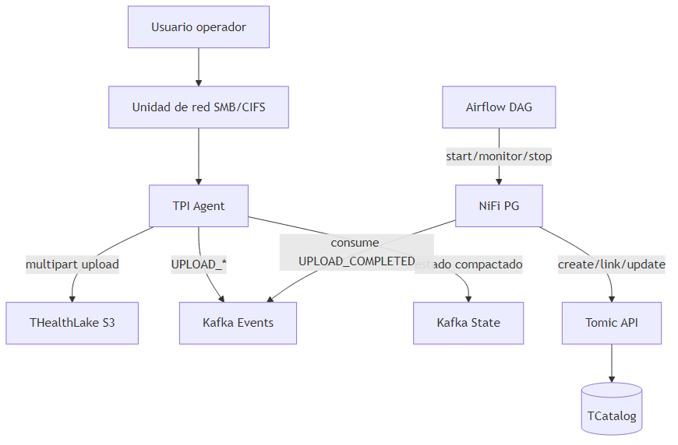
Figura 1: Diagrama de contexto UC-DS-001 y UC-DS-002

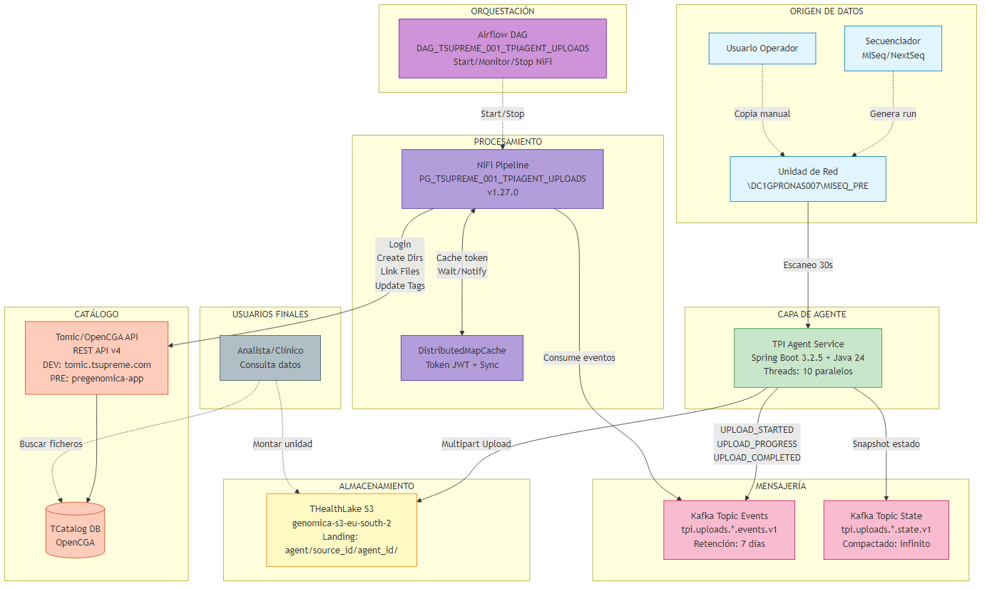
Figura 2: Diagrama de componentes detallado del sistema

4.2 Descripción de componentes
Componente | Tecnología | Responsabilidad
TPI Agent | Spring Boot + Java | Monitorización de unidad de red, upload a S3, publicación de eventos Kafka
Kafka Events | Apache Kafka | Bus de eventos para comunicación asíncrona entre componentes
Kafka State | Apache Kafka (compactado) | Persistencia de estado de uploads para recuperación
THealthLake S3 | S3 Compatible | Almacenamiento de objetos para datos genómicos
Airflow DAG | Apache Airflow | Orquestación del ciclo de vida del pipeline NiFi
NiFi Pipeline | Apache NiFi | Procesamiento de eventos y catalogación en Tomic
Tomic API | OpenCGA REST API | Catálogo de ficheros y metadatos genómicos
TCatalog | PostgreSQL | Base de datos del catálogo

4.3 Flujo de datos
El flujo de datos describe el recorrido completo de la información desde su origen en los secuenciadores hasta su disponibilidad en el catálogo para consulta por usuarios clínicos y analistas. Este flujo está diseñado para ser completamente automatizado, minimizando la intervención manual y garantizando la trazabilidad.
El flujo sigue la siguiente secuencia de operaciones:
1. Generación del run: El secuenciador (MiSeq, NextSeq) genera un conjunto de ficheros de datos crudos y, al finalizar, crea el fichero RunCompletionStatus.xml que indica que el run está completo y listo para procesamiento.
2. Detección automática: El TPI Agent Service escanea periódicamente la unidad de red compartida y detecta los runs completos por la presencia del fichero de completitud.
3. Transferencia a S3: El agente sube todos los ficheros del run al almacenamiento THealthLake (S3 compatible), preservando la estructura de directorios original.
4. Publicación de eventos: Durante la subida, el agente publica eventos Kafka que permiten el seguimiento en tiempo real del progreso y notifican la completitud.
5. Orquestación de catalogación: El DAG de Airflow gestiona el ciclo de vida del pipeline NiFi, arrancándolo cuando hay trabajo y deteniéndolo tras un período de inactividad.
6. Catalogación en Tomic: El pipeline NiFi consume los eventos de completitud y replica la estructura de ficheros en el catálogo, añadiendo metadatos y tags de búsqueda.
7. Disponibilidad para usuarios: Los ficheros catalogados quedan disponibles para búsqueda en Tomic y acceso directo desde S3 mediante unidades de red montadas.

5. Diagrama de clases
El diagrama de clases presenta las entidades principales del diseño y sus relaciones, proporcionando una visión estructural del sistema. Este diagrama es fundamental para comprender cómo se organizan los componentes internamente y cómo colaboran entre sí para implementar los casos de uso.
El diseño sigue principios de responsabilidad única y separación de concerns, donde cada clase tiene un propósito bien definido. Las clases se agrupan en dos dominios principales: el TPI Agent (responsable de la subida) y el Pipeline NiFi (responsable de la catalogación).
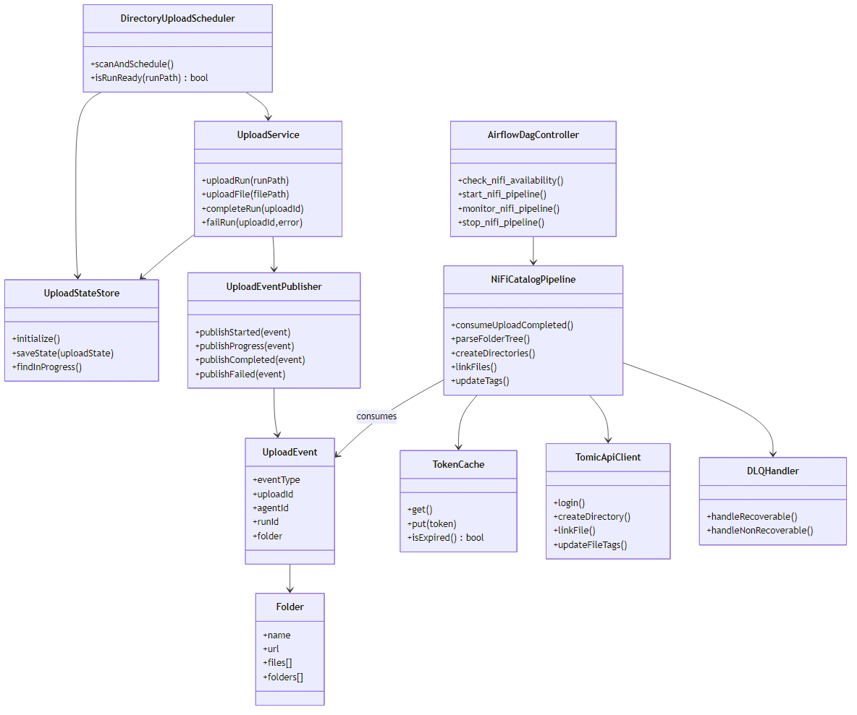
Figura 3: Diagrama de clases UC-DS-001 y UC-DS-002

5.1 Clases del TPI Agent (UC-DS-001)
DirectoryUploadScheduler: Planificador que escanea periódicamente el directorio de entrada buscando runs completos (fichero RunCompletionStatus.xml)
UploadService: Servicio principal de subida que gestiona el ciclo de vida del upload, incluyendo estrategias single-part y multipart
UploadStateStore: Almacén de estado basado en Kafka compactado para recuperación tras reinicios del agente
UploadEventPublisher: Publicador de eventos Kafka (UPLOAD_STARTED, PROGRESS, COMPLETED, FAILED)

5.2 Clases del Pipeline NiFi (UC-DS-002)
AirflowDagController: Controlador del DAG que gestiona el ciclo de vida del pipeline NiFi
NiFiCatalogPipeline: Pipeline que consume eventos y ejecuta la catalogación en Tomic
TokenCache: Cache distribuida para tokens JWT de autenticación con Tomic
TomicApiClient: Cliente REST para operaciones de creación de directorios, linkado de ficheros y actualización de tags
DLQHandler: Manejador de errores que envía mensajes no procesables a la Dead Letter Queue

6. UC-DS-001 — Subida de datos a landing zone
El caso de uso UC-DS-001 implementa la automatización completa de la transferencia de datos genómicos desde las unidades de red donde los secuenciadores depositan sus resultados hasta el almacenamiento centralizado en la nube (THealthLake S3). Este proceso es crítico porque constituye el punto de entrada de todos los datos genómicos a la plataforma TSuPreMe.
El diseño de este caso de uso prioriza tres aspectos fundamentales: la confiabilidad (ningún dato debe perderse), la eficiencia (minimizar el tiempo de transferencia) y la trazabilidad (poder seguir el estado de cada subida en todo momento). Para lograr estos objetivos, se implementa un servicio daemon que opera de forma continua, detectando automáticamente nuevos runs y gestionando su transferencia con capacidades de recuperación ante fallos.

6.1 Contrato de entrada
Identificador: UC-DS-001
Requerimiento que satisface: REQ-DS-001
Componente responsable: TPI Agent Service (Spring Boot 3.2.5 + Java 24)
Trigger de run listo: Presencia del fichero RunCompletionStatus.xml en la raíz del run.
Ubicación monitorizada: Unidad de red compartida (configurable via AGENT_SOURCE_DIR)
Frecuencia de escaneo: Cada 30 segundos (configurable via AGENT_SCAN_INTERVAL_MS)
Precondiciones:
- El run es legible desde el punto de montaje SMB/NFS del agente
- Existe conectividad al endpoint S3 y al broker Kafka
- El agente tiene permisos de escritura en S3 y publicación en Kafka
- El directorio del run contiene RunCompletionStatus.xml
Actores:
- Usuario operador: Coloca runs en la unidad de red compartida
- TPI Agent Service: Daemon automatizado de monitorización y subida
- Secuenciadores: Illumina MiSeq, NextSeq (generan RunCompletionStatus.xml)
Criterios de validación del run:
- Es un directorio (no fichero suelto)
- Contiene RunCompletionStatus.xml en raíz o subcarpetas
- No tiene upload activo previo (evitar duplicación)

6.2 Flujo principal
El flujo principal describe la secuencia completa de operaciones que ejecuta el TPI Agent desde el momento en que detecta un run finalizado hasta que todos sus ficheros están almacenados en S3 y el evento de completitud ha sido publicado. Este flujo está diseñado para ser robusto ante interrupciones y eficiente en el uso de recursos de red.
El diagrama de secuencia siguiente ilustra las interacciones entre los diferentes componentes durante una ejecución exitosa del caso de uso (happy path).
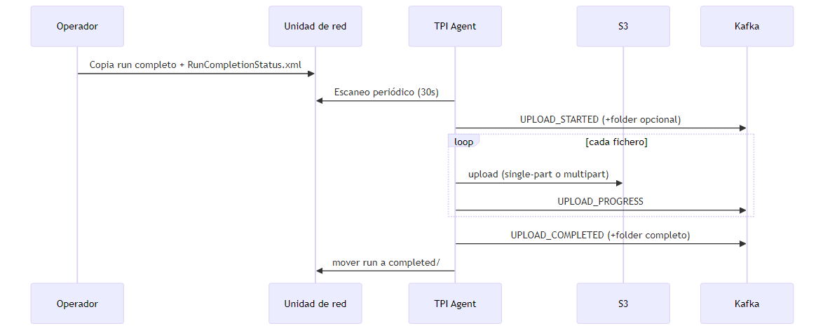
Figura 6: Diagrama de secuencia - Flujo principal UC-DS-001
Descripción del flujo:
Detección: El agente escanea periódicamente (cada 30 segundos) el directorio configurado buscando carpetas con el fichero RunCompletionStatus.xml
Preparación: Una vez detectado un run completo, se mueve a la zona de trabajo (source/) y se lista recursivamente para calcular los bytes totales
Publicación UPLOAD_STARTED: Se publica el evento inicial en Kafka incluyendo el catálogo completo del run (estructura Folder recursiva, ~10 MB)
Subida paralela: Los ficheros se suben en paralelo usando un pool de 10 hilos configurables. Por cada fichero completado se publica UPLOAD_PROGRESS (~500 bytes)
Finalización: Al completar todos los ficheros, se publica UPLOAD_COMPLETED y se mueve el run a la carpeta completed/

Estructura de almacenamiento en S3 (Landing Zone):
Los ficheros se organizan preservando la estructura original del run:
- s3://{bucket}/agent/{source_id}/{agent_id}/{run_id}/{path_relativo}
Ejemplo: s3://genomica-s3/agent/MiSeq/tsupreme-agent-001/M05089_155_000000000-CT8YM/Data/...

6.3 Máquina de estados y resiliencia
La gestión del estado de cada upload es fundamental para garantizar la resiliencia del sistema. El TPI Agent mantiene una máquina de estados que registra la situación de cada run en proceso, permitiendo recuperar el trabajo tras interrupciones como reinicios del servicio, cortes de red o fallos de hardware.
El estado de cada upload se persiste en un tópico Kafka compactado, lo que proporciona una base de datos distribuida y tolerante a fallos sin necesidad de infraestructura adicional. Cuando el agente arranca, consulta este tópico para identificar uploads que quedaron pendientes y decide si reanudarlos o marcarlos como abandonados.
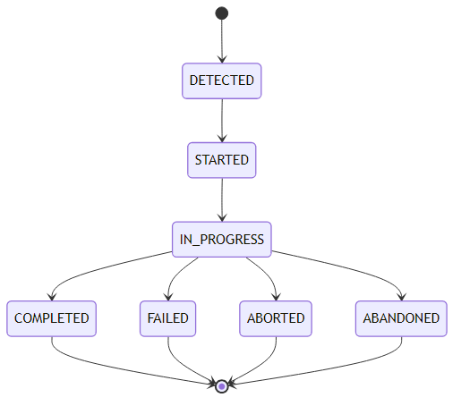
Figura 4: Máquina de estados del upload

Vista detallada con notas explicativas:
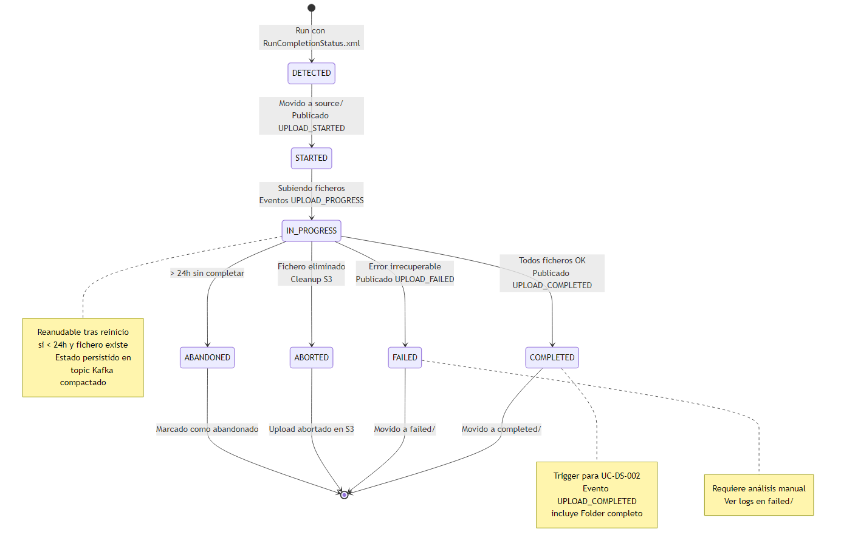
Figura 5: Estados del upload con anotaciones de comportamiento
Estado | Descripción | Transiciones posibles
DETECTED | Run detectado con RunCompletionStatus.xml | STARTED
STARTED | Upload iniciado, evento UPLOAD_STARTED publicado | IN_PROGRESS
IN_PROGRESS | Subida de ficheros en curso | COMPLETED, FAILED, ABORTED, ABANDONED
COMPLETED | Todos los ficheros subidos correctamente | Estado final
FAILED | Error irrecuperable tras agotar reintentos | Estado final
ABORTED | Upload cancelado (fichero eliminado durante subida) | Estado final
ABANDONED | Upload abandonado (más de 24h sin completar) | Estado final

Aspectos de resiliencia:
- Persistencia de estado en tópico Kafka compactado para recuperación post-restart
- Reintentos automáticos en operaciones S3 multipart por parte
- Abort explícito de multipart ante fallo irrecuperable
- Backoff exponencial entre reintentos (1s → 2s → 4s → 8s)

6.4 Reglas de particionado multipart
La subida de ficheros a S3 utiliza diferentes estrategias según el tamaño del fichero para optimizar el rendimiento y la resiliencia. Los ficheros grandes se dividen en partes que se suben independientemente, permitiendo reintentos granulares sin perder el trabajo ya completado. Esta técnica es especialmente importante para ficheros FASTQ que pueden superar varios gigabytes.
El siguiente diagrama ilustra el flujo de decisión y las operaciones involucradas en una subida multipart típica.
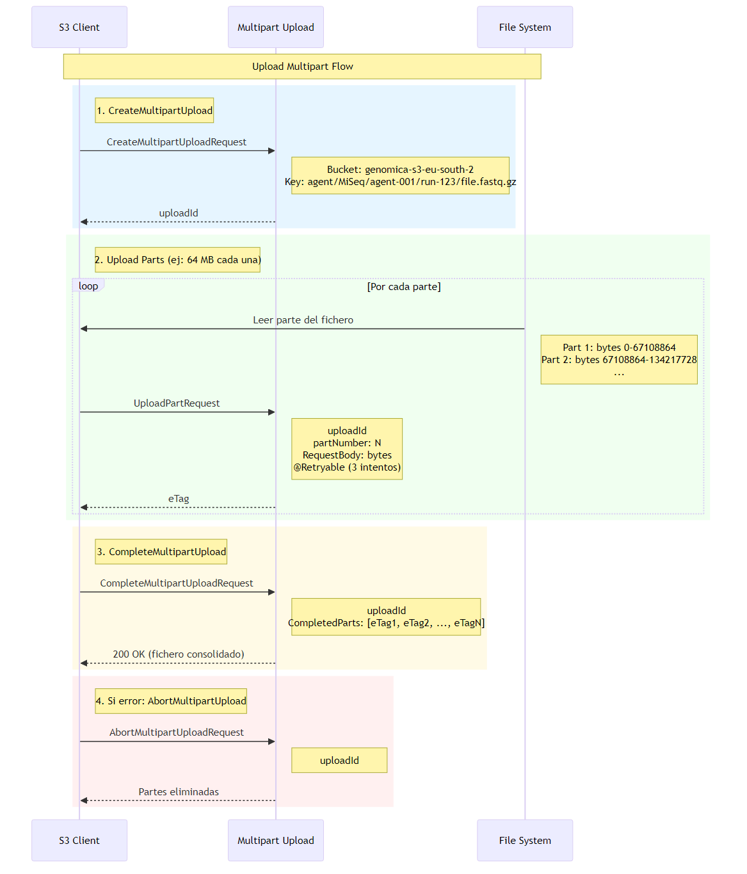
Figura 7: Flujo de subida multipart
Tamaño del fichero | Estrategia | Método S3
0 bytes | Single-part especial | PutObject con cuerpo vacío
< 64 MB (configurable) | Single-part | PutObject directo
≥ 64 MB | Multipart | CreateMultipartUpload + UploadPart + CompleteMultipartUpload

El umbral de 64 MB es configurable mediante la propiedad agent.upload.part-size-mi-b. Para ficheros grandes, cada parte se sube independientemente con su propio ETag, permitiendo reintentos granulares sin repetir partes ya subidas.

6.5 Eventos y contrato Kafka
El sistema de eventos Kafka es el mecanismo de comunicación entre el TPI Agent y los sistemas consumidores, principalmente el pipeline de catalogación (UC-DS-002). Los eventos se serializan en formato Apache Avro, que proporciona un esquema tipado y evolución de esquemas compatible.
Se han definido cuatro tipos de eventos funcionales que cubren todo el ciclo de vida de un upload. La siguiente tabla describe cada tipo, cuándo se publica y qué información contiene:
Evento | Cuándo se publica | Incluye catálogo | Tamaño aproximado
UPLOAD_STARTED | Al iniciar el upload del run | Sí | ~10 MB
UPLOAD_PROGRESS | Por cada fichero completado | No | ~500 bytes
UPLOAD_COMPLETED | Al finalizar todos los ficheros | Sí | ~10 MB
UPLOAD_FAILED | Si falla tras agotar reintentos | Sí | ~10 MB

Contrato mínimo para activar UC-DS-002:
- eventType == "UPLOAD_COMPLETED"
- uploadId (identificador único del upload)
- agentId (identificador del agente)
- folder (estructura recursiva con files[] y folders[])

Tópicos Kafka:
- tpi.uploads.{agent-id}.events.v1: Eventos funcionales (retención 7 días)
- tpi.uploads.{agent-id}.state.v1: Estado de uploads (compactado, retención infinita)

6.5.1 Rendimiento y optimizaciones
Subida paralela:
- 10 hilos concurrentes por defecto (configurable via AGENT_CONCURRENT_UPLOADS)
- Run típico de 20 GB / 60.000 ficheros: ~1.5-2 horas
- Mejora respecto a subida secuencial: 60-70% más rápido
Reducción de tráfico Kafka:
Solo UPLOAD_STARTED y UPLOAD_COMPLETED incluyen el catálogo completo (~10 MB). Los eventos UPLOAD_PROGRESS son ligeros (~500 bytes). Para un run con 60.000 ficheros, esto representa una reducción del 99.99% en tráfico de mensajes.
Conexión | Hilos recomendados
< 50 Mbps | 5 hilos
50-200 Mbps | 10 hilos (default)
> 200 Mbps | 15-20 hilos

6.6 Riesgos técnicos y mitigaciones
Riesgo | Impacto | Mitigación
Corte de red con S3 | Subida incompleta | Retry + resume + estado en Kafka compactado
Run corrupto/incompleto | Catálogo inconsistente | Trigger estricto por RunCompletionStatus.xml
Volumen alto de ficheros pequeños | Latencia elevada | Paralelismo acotado + eventos ligeros en progreso
Disco lleno en servidor | Subida bloqueada | Monitorización de espacio + alertas
Credenciales S3 expiradas | Fallo de autenticación | Rotación automática + alertas de expiración

6.7 Recuperación tras reinicio del agente
El sistema garantiza la continuidad operacional sin duplicar cargas ni perder trazabilidad tras un reinicio inesperado del agente.
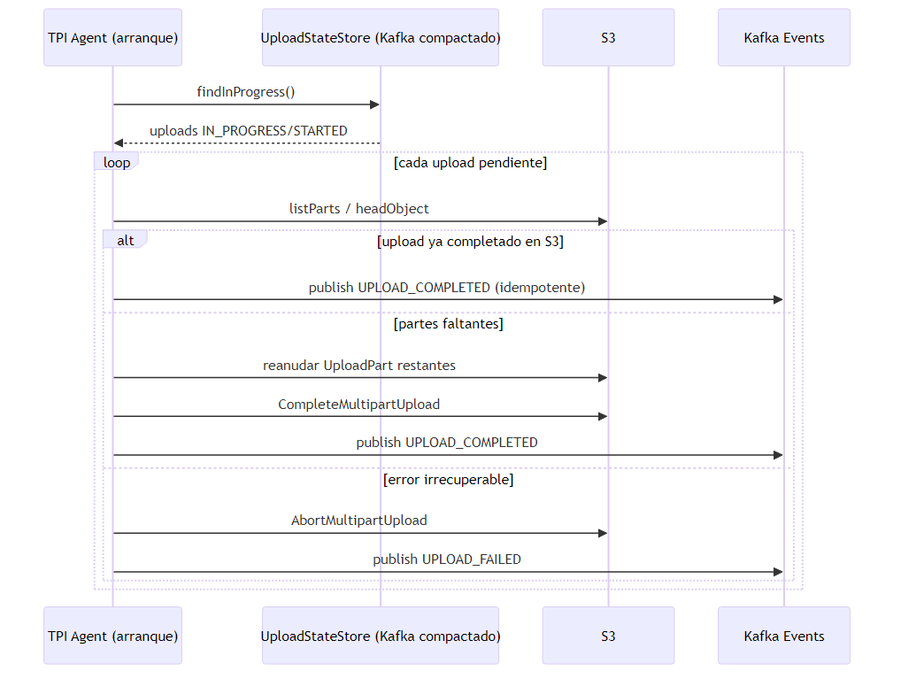
Figura 8: Secuencia de recuperación tras reinicio
Algoritmo de recuperación:
1. Al arrancar, el agente consulta el UploadStateStore (Kafka compactado)
2. Se identifican uploads en estado IN_PROGRESS o STARTED
3. Para cada upload pendiente, se verifica el estado en S3 (listParts/headObject)
4. Si el upload ya está completo en S3, se publica UPLOAD_COMPLETED (idempotente)
5. Si hay partes faltantes y el upload tiene menos de 24h, se reanuda
6. Si el upload tiene más de 24h, se marca como ABANDONED
7. Si hay error irrecuperable, se aborta el multipart y publica UPLOAD_FAILED

7. UC-DS-002 — Catalogación de ficheros
El caso de uso UC-DS-002 implementa la catalogación automática de los ficheros subidos a S3 en el sistema de catálogo Tomic (basado en OpenCGA). La catalogación es esencial porque transforma los ficheros almacenados en "datos descubribles": sin ella, los usuarios no podrían buscar ni localizar los ficheros de interés.
El diseño de este caso de uso sigue el principio de isomorfismo: la estructura de directorios y ficheros en el catálogo replica exactamente la estructura en S3. Esto simplifica la navegación y garantiza que cualquier fichero accesible desde S3 tenga su correspondiente entrada en el catálogo con metadatos enriquecidos.
La catalogación se enriquece con tags semánticos que permiten búsquedas por run (todos los ficheros de una ejecución de secuenciador) y por muestra (todos los ficheros asociados a una muestra biológica específica). Este etiquetado facilita enormemente el trabajo de los analistas y clínicos.

Identificador: UC-DS-002
Requerimiento que satisface: REQ-DS-002
Componentes responsables: Apache Airflow (DAG) + Apache NiFi (Pipeline)
Trigger de activación: Evento Kafka UPLOAD_COMPLETED publicado por UC-DS-001

Principios de diseño:
- Isomorfismo de estructura: Los paths en el catálogo replican exactamente los keys en S3, facilitando la correlación entre ambos sistemas.
- Tags semánticos: Cada fichero se etiqueta con identificadores de run y muestra para habilitar búsquedas eficientes.
- Jerarquía completa: Todos los directorios intermedios se crean automáticamente, respetando las dependencias padre-hijo.
- Idempotencia: El reprocesamiento de eventos no causa errores ni duplicados, tratando respuestas 409 (Conflict) como éxito.

7.1 Orquestación Airflow
La orquestación mediante Apache Airflow separa claramente el gobierno operativo (cuándo y cómo ejecutar el procesamiento) del procesamiento de datos en sí (implementado en NiFi). Esta separación proporciona flexibilidad operativa y visibilidad centralizada de las ejecuciones.
El DAG (Directed Acyclic Graph) de Airflow implementa un patrón de control del ciclo de vida que arranca el pipeline NiFi, monitorea su actividad, y lo detiene de forma controlada cuando no hay más trabajo o tras un timeout configurable. Esto evita el consumo innecesario de recursos cuando no hay eventos que procesar.
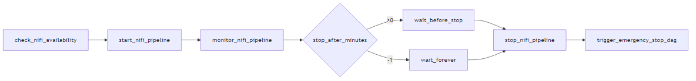
Figura 9: Orquestación Airflow para pipeline NiFi
Tareas del DAG:
check_nifi_availability: Verifica que NiFi responde correctamente
start_nifi_pipeline: Arranca los Process Groups configurados
monitor_nifi_pipeline: Monitorea la actividad del pipeline (hasta 10 intentos)
wait_before_stop: Espera el timeout configurado o indefinidamente
stop_nifi_pipeline: Detiene los Process Groups
trigger_emergency_stop_dag: Safety net para garantizar parada de NiFi

Mecanismos de seguridad multinivel:
- Task explícita stop_nifi_pipeline con trigger_rule=ALL_DONE
- Trigger de DAG de emergencia STOP_NIFI_EMERGENCY
- Callbacks on_success/on_failure del DAG
- Método on_kill() en sensores Wait

7.2 Diseño funcional de pipeline NiFi
El pipeline NiFi implementa la lógica de catalogación mediante una cadena de procesadores que transforman los eventos Kafka en operaciones sobre la API de Tomic. NiFi fue elegido por su capacidad de manejar flujos de datos complejos con trazabilidad incorporada y tolerancia a fallos.
El diseño del pipeline sigue un patrón de procesamiento en fases, donde cada fase tiene una responsabilidad específica y puede ejecutarse de forma independiente. La sincronización entre fases se realiza mediante el mecanismo Wait/Notify de NiFi, que garantiza que los directorios se creen antes de intentar linkear los ficheros.
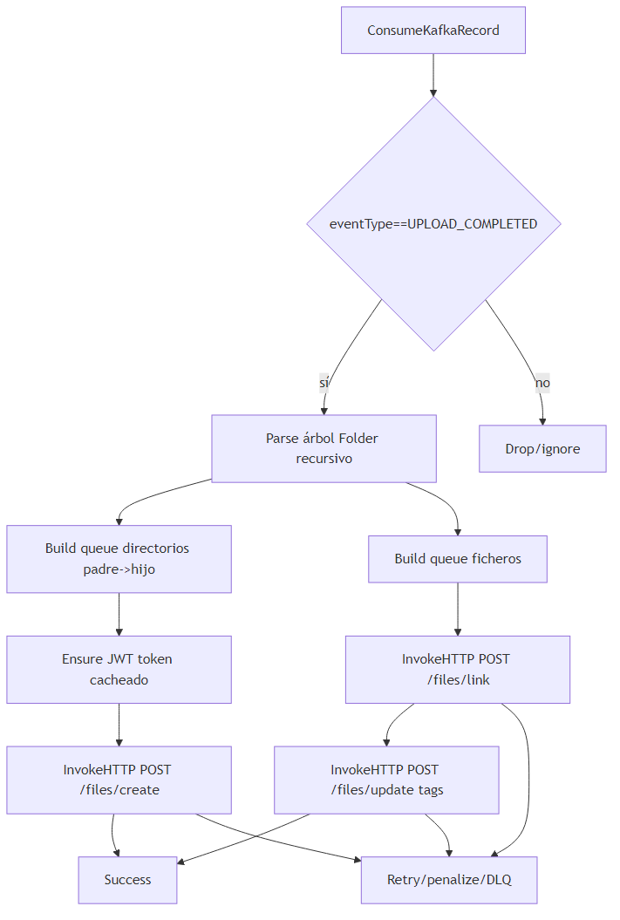
Figura 10: Pipeline NiFi detallado para catalogación
Fases del pipeline:
Consumo Kafka: ConsumeKafkaRecord lee eventos Avro del tópico de uploads
Filtrado: Se filtran solo eventos con eventType=UPLOAD_COMPLETED
Parseo: Se parsea la estructura Folder recursiva para extraer directorios y ficheros
Construcción de tareas: Se generan listas ordenadas de directorios (padre→hijo) y ficheros
Autenticación: Se obtiene/renueva token JWT desde cache o mediante login
Creación de directorios: POST /files/create secuencial para cada directorio
Sincronización: Wait/Notify asegura que todos los directorios existen antes de linkear
Link de ficheros: POST /files/link paralelo para cada fichero
Actualización de tags: POST /files/update para añadir tags run_* y sample_*

7.3 Secuencia de catalogación en Tomic
La interacción con la API de Tomic sigue una secuencia específica que respeta las dependencias entre entidades. Los directorios deben existir antes de poder crear ficheros dentro de ellos, y los ficheros deben existir antes de poder asignarles tags.
El siguiente diagrama de secuencia ilustra las llamadas HTTP a la API de Tomic durante la catalogación de un run típico, incluyendo la autenticación mediante JWT.
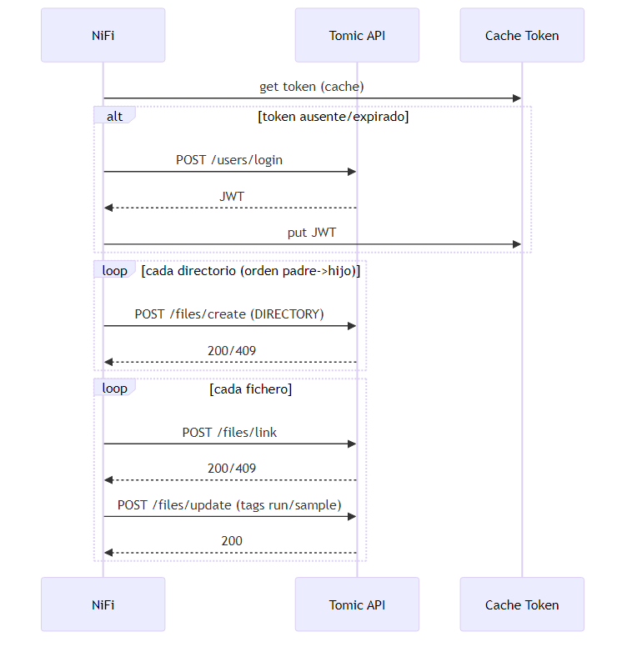
Figura 11: Secuencia de catalogación en Tomic API
Operaciones API Tomic:
POST /users/login: Obtención de token JWT para autenticación
POST /files/create: Creación de directorio (type=DIRECTORY)
POST /files/link: Linkado de fichero con URI S3
POST /files/update: Actualización de tags (tagsAction=ADD)

Extracción de sampleId:
El identificador de muestra se extrae del nombre del fichero usando el patrón regex ^(.+?)_S\d+_ (formato Illumina estándar). Si no hay coincidencia, se usa el substring antes del primer guión bajo. Ficheros sin patrón reconocible se catalogan solo con el tag run_*.
Nombre fichero | Patrón | SampleId extraído
Sample123_S1_L001_R1.fastq.gz | ^(.+?)_S\d+_ | Sample123
Sample456_aligned.bam | Fallback antes de _ | Sample456
README.txt | Sin patrón | null (solo tag run_*)

Jerarquía de tags en catálogo:
agent/{source_id}: Sin tags
agent/{source_id}/{agent_id}: Sin tags
agent/{source_id}/{agent_id}/{runId}: Tags: [run_{runId}]
Subcarpetas: Tags: [run_{runId}, sample_*, ...] (samples de ficheros descendientes)
Ficheros: Tags: [run_{runId}] + [sample_{sampleId}] si aplica

7.4 Idempotencia, concurrencia y orden
La idempotencia es un principio de diseño fundamental en este sistema. Dado que Kafka proporciona semánticas at-least-once (al menos una vez), los eventos pueden ser procesados más de una vez en caso de reintentos o recuperación de fallos. Por tanto, todas las operaciones de catalogación están diseñadas para ser seguras ante ejecuciones repetidas.
El orden de ejecución es igualmente crítico. Los directorios deben crearse antes que los ficheros que contienen, y este orden debe respetarse estrictamente para evitar errores de "padre no encontrado" en la API de Tomic.
Reglas de idempotencia:
- Respuestas HTTP 409 (Conflict) se tratan como éxito (recurso ya existe)
- tagsAction=ADD no duplica tags existentes
- El mismo evento puede reprocesarse sin efectos adversos
Reglas de orden:
- Directorios se crean en orden padre→hijo (ordenados por profundidad de path)
- Los ficheros no se linkean hasta que todos sus directorios padres existan
- El mecanismo Wait/Notify sincroniza las fases de directorios y ficheros
Concurrencia:
- Creación de directorios: Secuencial (por dependencias padre-hijo)
- Link de ficheros: Paralelo (Concurrent Tasks configurable)
- Actualización de tags: Paralelo (sin dependencias)

7.5 Gestión de errores y DLQ
El manejo de errores distingue entre errores transitorios (que pueden resolverse con reintentos) y errores permanentes (que requieren intervención humana). Esta distinción es crucial para mantener el sistema funcionando sin bloqueos mientras se asegura que ningún dato se pierde silenciosamente.
Los errores permanentes se envían a una Dead Letter Queue (DLQ), un tópico Kafka especial donde los mensajes problemáticos quedan almacenados para análisis posterior. El equipo de operaciones puede revisar estos mensajes, corregir el problema subyacente y relanzar el procesamiento de forma controlada.
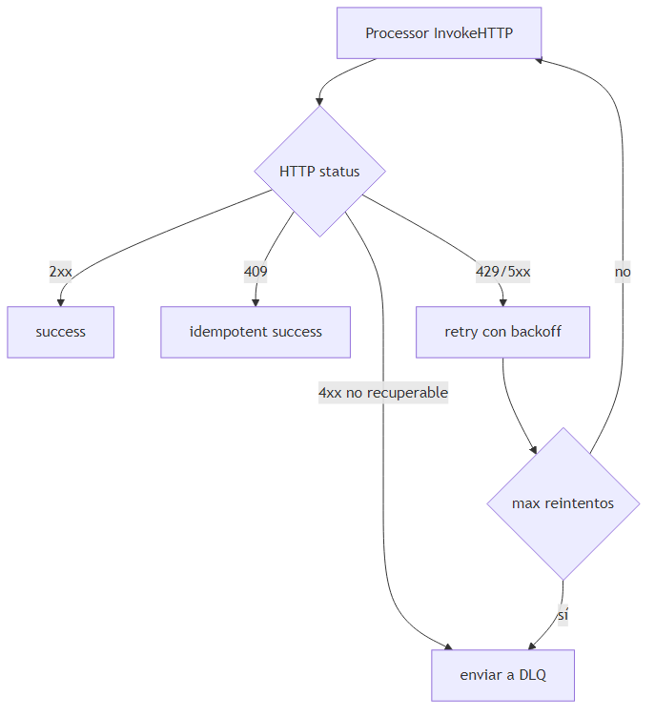
Figura 13: Gestión de errores y Dead Letter Queue
Código HTTP | Tipo | Acción
2xx | Éxito | Continuar al siguiente paso
409 | Conflicto (ya existe) | Tratar como éxito (idempotencia)
401 | No autorizado | Renovar token JWT y reintentar
429 | Rate limit | Reintentar con backoff exponencial
5xx | Error servidor | Reintentar con backoff exponencial
4xx (otros) | Error cliente | Enviar a DLQ (no recuperable)

Dead Letter Queue (DLQ):
Los mensajes que no pueden procesarse tras agotar reintentos se envían al tópico DLQ para análisis manual. El mensaje incluye el payload original y el motivo de rechazo.

7.6 Máquina de estados de catalogación
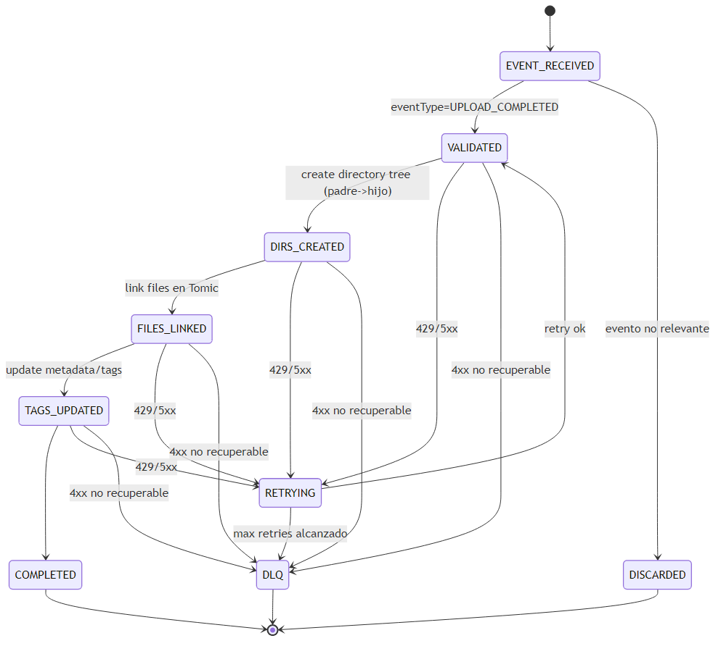
Figura 14: Máquina de estados de catalogación
Estado | Descripción
EVENT_RECEIVED | Evento consumido desde Kafka
VALIDATED | Evento validado (eventType=UPLOAD_COMPLETED, campos obligatorios presentes)
DIRS_CREATED | Todos los directorios creados exitosamente en Tomic
FILES_LINKED | Todos los ficheros linkeados con su URI S3
TAGS_UPDATED | Tags run_* y sample_* aplicados a todos los ficheros
COMPLETED | Catalogación completada exitosamente
DISCARDED | Evento descartado (tipo no relevante)
RETRYING | En proceso de reintento tras error transitorio
DLQ | Enviado a Dead Letter Queue por error no recuperable

7.7 Secuencia de reproceso desde DLQ
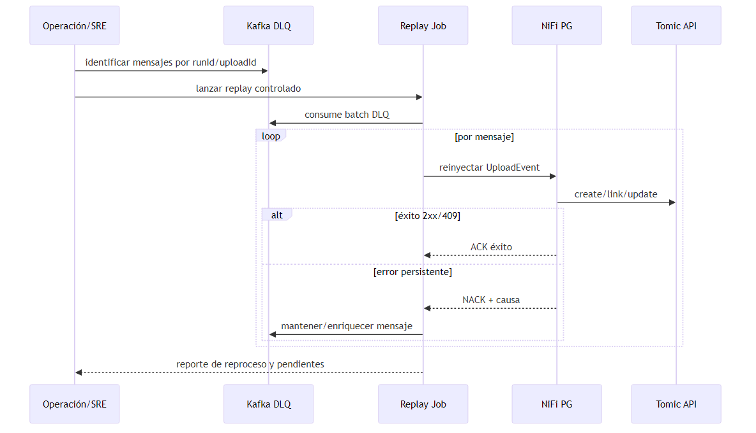
Figura 15: Secuencia de reproceso desde DLQ
Procedimiento operativo de reproceso:
1. El equipo SRE identifica mensajes en DLQ por uploadId/runId
2. Se analiza la causa raíz del fallo (logs, métricas)
3. Se corrige el problema subyacente si es necesario
4. Se lanza un job de replay controlado que consume mensajes de DLQ
5. Por cada mensaje, se reinyecta al pipeline NiFi
6. Si el reproceso es exitoso, se confirma el ACK
7. Si persiste el error, se mantiene en DLQ con información enriquecida
8. Se genera reporte de reproceso con pendientes

7.8 Rendimiento y timeline típico
Catalogación típica (run con 100 ficheros):
Fase | Tiempo esperado
Consumo Kafka + Construcción tareas | < 5 s
Login Tomic (si no cacheado) | < 500 ms
Creación directorios (secuencial) | 3-10 dirs × 200 ms = 0.6-2 s
Sincronización Wait/Notify | < 1 s
Link ficheros (paralelo) | 100 ficheros ÷ N hilos × 300 ms
Update tags (paralelo) | 100 ficheros ÷ N hilos × 200 ms
Total | < 2 minutos

Timeline end-to-end típico (Run 5 GB, 100 ficheros):
Tiempo | Evento | Componente
T+0s | Secuenciador completa, genera RunCompletionStatus.xml | Secuenciador
T+30s | Agente detecta run completo en siguiente escaneo | TPI Agent
T+31s | Publicado UPLOAD_STARTED en Kafka | TPI Agent
T+32s - T+10m | Subida paralela de ficheros a S3 | TPI Agent
T+10m | Publicado UPLOAD_COMPLETED en Kafka | TPI Agent
T+10m+1s | NiFi consume evento y parsea Folder | NiFi Pipeline
T+10m+5s | Login Tomic + creación directorios | NiFi Pipeline
T+10m+10s | Link de ficheros + update tags | NiFi Pipeline
T+12m | ✅ Catalogación completa | Sistema

7.9 Flujo completo end-to-end
El siguiente diagrama muestra la secuencia completa de operaciones desde que el secuenciador genera un run hasta que los ficheros están catalogados y disponibles para consulta.
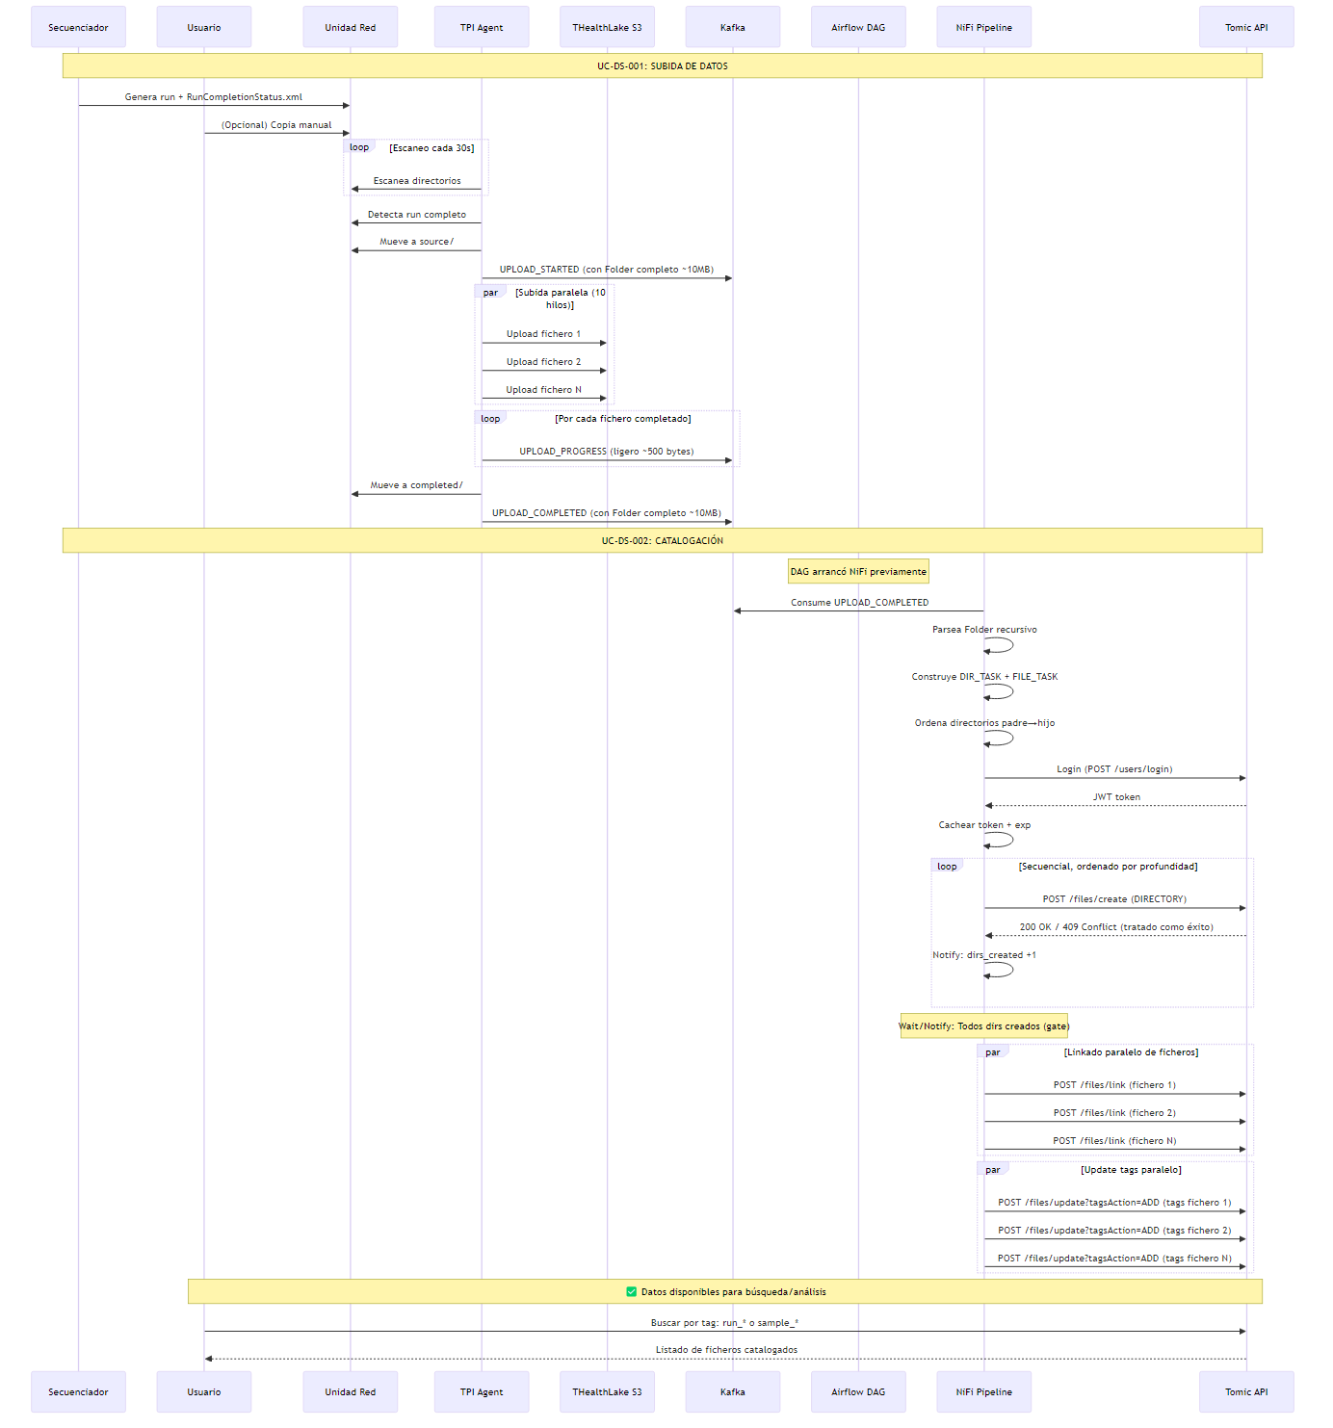
Figura 12: Flujo completo end-to-end UC-DS-001 y UC-DS-002

8. Arquitectura de datos
La arquitectura de datos define cómo fluye la información a través del sistema, qué formatos se utilizan y cómo se organizan los datos en cada almacén. Un diseño coherente de la arquitectura de datos es esencial para garantizar la interoperabilidad entre componentes y la consistencia de la información.

8.1 Flujo de datos end-to-end
El siguiente diagrama muestra el recorrido completo de los datos desde su origen (unidad de red donde el secuenciador deposita los ficheros) hasta su destino final (catálogo TCatalog donde quedan disponibles para búsqueda). El flujo atraviesa múltiples sistemas, cada uno con su responsabilidad específica.
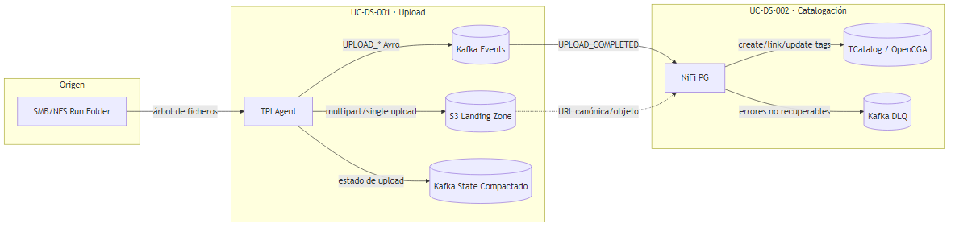
Figura 16: Arquitectura de datos UC-DS-001 y UC-DS-002

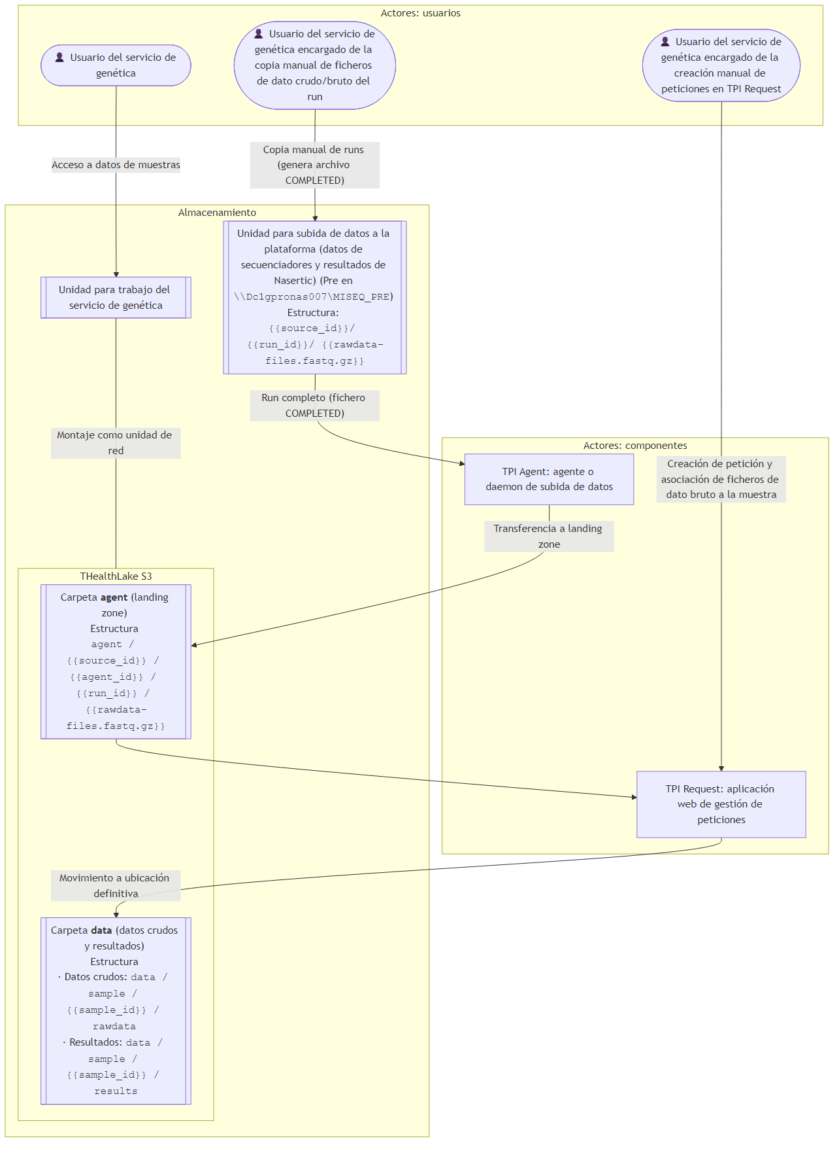
Figura 17: Interacción de usuarios y sistemas de almacenamiento
El flujo de datos atraviesa múltiples sistemas desde el origen (unidad de red) hasta el destino final (catálogo TCatalog), con almacenamiento intermedio en S3 y comunicación asíncrona via Kafka.

8.1.1 Estructura de almacenamiento en THealthLake
Landing Zone (zona temporal):
Ubicación: agent/
Estructura: agent/{source_id}/{agent_id}/{run_id}/{...ficheros...}
Los ficheros mantienen su estructura original del run, preservando la jerarquía de carpetas exacta. El fichero RunCompletionStatus.xml se ignora en la subida.
Almacenamiento definitivo (futuro UC-DS-005):
Ubicación: data/
Estructura objetivo: data/sample/{sample_id}/rawdata/ para datos crudos, data/sample/{sample_id}/results/ para resultados de análisis.

8.2 Modelo de eventos Avro
Apache Avro es el formato de serialización elegido para los eventos Kafka debido a sus ventajas en entornos de integración: esquema tipado que previene errores, serialización binaria eficiente que reduce el tamaño de los mensajes, y soporte para evolución de esquemas que facilita el mantenimiento a largo plazo.
El modelo de eventos se estructura en torno a la clase UploadEvent, que contiene toda la información necesaria para que los consumidores procesen el evento sin necesidad de consultar sistemas externos. La estructura Folder incluida en el evento representa el catálogo completo del run de forma recursiva.
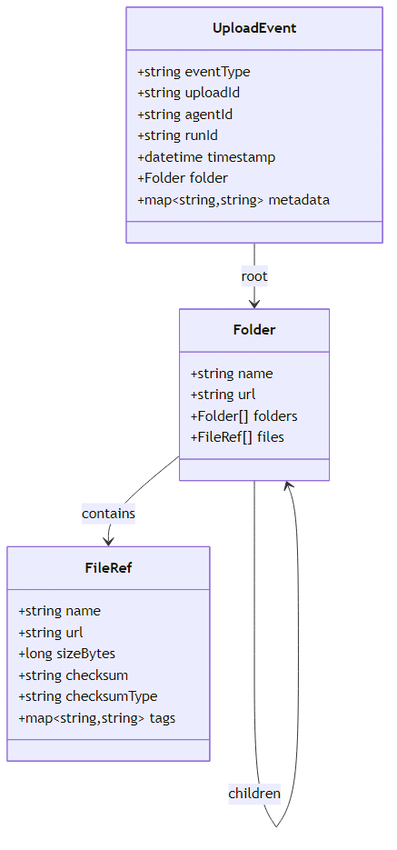
Figura 18: Modelo de clases del evento UploadEvent (Avro)
Estructura del evento UploadEvent:
Campo | Tipo | Descripción
eventType | string | Tipo de evento (UPLOAD_STARTED, PROGRESS, COMPLETED, FAILED)
uploadId | string | Identificador único del upload (UUID)
agentId | string | Identificador del agente que realiza la subida
runId | string | Identificador del run (nombre de carpeta)
timestamp | datetime | Marca temporal del evento
folder | Folder | Estructura recursiva con ficheros y subcarpetas
metadata | map<string,string> | Metadatos adicionales opcionales

Estructura del objeto Folder:
Campo | Tipo | Descripción
name | string | Nombre del directorio
url | string | URL S3 del directorio
files | FileRef[] | Lista de ficheros en el directorio
folders | Folder[] | Lista de subdirectorios (recursivo)

8.3 Claves de correlación
Las claves de correlación permiten trazar un dato a través de todo el sistema, desde su origen hasta su destino final. Son fundamentales para el diagnóstico de problemas, la auditoría y la generación de informes operativos.
Las siguientes claves están presentes en todos los eventos y registros del sistema, permitiendo correlacionar información entre componentes:
uploadId: Unidad técnica de correlación (UUID único por upload)
runId: Unidad funcional de correlación (nombre del run)
agentId: Identificador del origen de los datos

8.4 Taxonomía de tags en catálogo
Los tags son etiquetas de metadatos que se aplican a ficheros y directorios en el catálogo para habilitar búsquedas semánticas. A diferencia de los paths, que son estructurales, los tags permiten clasificar los datos según criterios de negocio como el run de origen o la muestra biológica asociada.
La siguiente tabla describe los tipos de tags utilizados, su formato y cuándo se aplican:
Tag | Formato | Aplicación
run_* | run_{runId} | Todos los directorios y ficheros del run
sample_* | sample_{sampleId} | Ficheros con sampleId extraído del nombre
source_id | Identificador de origen | Trazabilidad de procedencia
agent_id | Identificador de agente | Trazabilidad operativa

8.5 Búsquedas habilitadas en catálogo
El sistema de tags permite las siguientes búsquedas desde Tomic/TCatalog:
Tipo de búsqueda | Ejemplo de tag/query | Resultado
Por run | run_M05089_155_000000000-CT8YM | Todos los ficheros/dirs del run
Por muestra | sample_S1365399822 | Todos los ficheros de esa muestra
Por path (wildcard) | agent/MiSeq/tsupreme-agent-001/M05089* | Coincidencias por patrón
Combinada | run_* AND sample_* | Ficheros con ambos criterios

9. Operación, observabilidad y SRE
La observabilidad es la capacidad de entender el estado interno de un sistema a partir de sus salidas externas (logs, métricas, trazas). Un sistema observable permite detectar problemas rápidamente, diagnosticar sus causas y verificar que las soluciones aplicadas son efectivas.
El diseño de UC-DS-001 y UC-DS-002 incorpora observabilidad desde el inicio, no como una funcionalidad añadida posteriormente. Cada componente genera telemetría que alimenta dashboards operativos y sistemas de alertas, permitiendo una operación proactiva según las prácticas de Site Reliability Engineering (SRE).
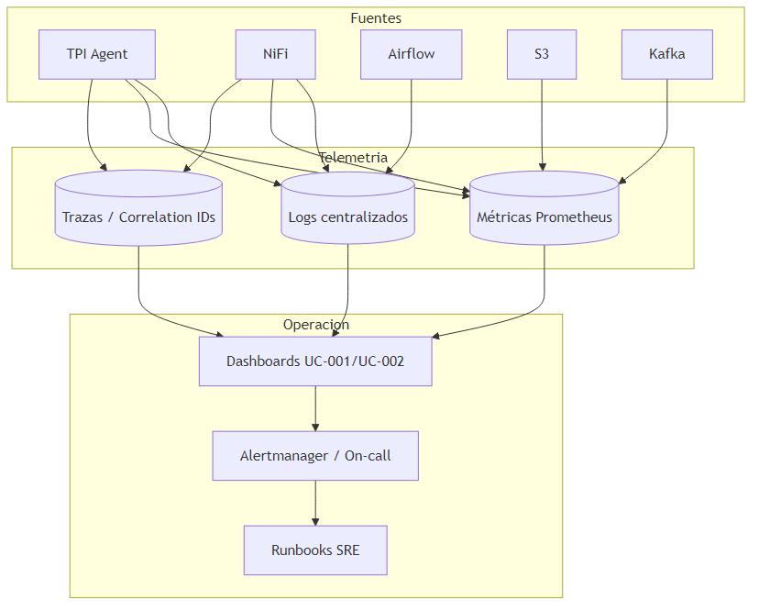
Figura 19: Arquitectura de observabilidad

9.1 Métricas recomendadas
UC-DS-001 (Subida):
- Tiempo total de subida por run
- Throughput en MB/s
- Ratio de fallos por fichero
- Número de reintentos por upload
- Tamaño medio de run procesado
UC-DS-002 (Catalogación):
- Lag del consumidor Kafka
- Tiempo de catalogación por run
- Tasa de mensajes enviados a DLQ
- Latencia de operaciones API Tomic
- Ratio de renovaciones de token JWT

9.2 Alertas recomendadas
Alerta | Condición | Severidad
Upload sin completar | Run detectado sin UPLOAD_COMPLETED en ventana esperada | Warning
DLQ creciente | Incremento continuo de mensajes en DLQ | Critical
Fallos de autenticación | Token/login failures repetidos en Tomic | Critical
Lag Kafka elevado | Consumer lag > umbral durante periodo sostenido | Warning
Error rate elevado | Tasa de errores HTTP > 5% en ventana | Warning

9.3 Dashboards recomendados
Dashboard UC-DS-001: Estado de uploads activos, throughput, errores, runs en cola
Dashboard UC-DS-002: Eventos procesados, lag Kafka, tasa DLQ, latencias API
Dashboard de salud: Disponibilidad de componentes, conectividad, recursos

10. Seguridad e integridad de datos
La seguridad e integridad de los datos genómicos es un requisito fundamental del sistema. Los datos genómicos son información sensible de salud que debe protegerse durante la transmisión y el almacenamiento, cumpliendo con normativas como el RGPD.
El diseño implementa múltiples capas de protección que garantizan tres propiedades esenciales: confidencialidad (los datos solo son accesibles por usuarios autorizados), integridad (los datos no se alteran durante la transmisión) y disponibilidad (los datos permanecen accesibles cuando se necesitan).

10.1 Integridad y completitud de datos
Transmisión hacia S3 (UC-DS-001):
- Validación por checksum MD5 calculado antes de subir y verificado por S3
- Verificación de Content-Length para detectar transmisiones truncadas
- Reintentos automáticos con backoff exponencial ante fallos de red
- Verificación post-upload mediante headObject comparando tamaño
Mensajería con Kafka (UC-DS-001 y UC-DS-002):
- Configuración acks=all para garantizar replicación completa
- Productores idempotentes (enable.idempotence=true) para evitar duplicados
- Consumer offsets confirmados solo tras procesamiento exitoso
- Tópico de estado compactado como base de datos para recuperación

10.2 Encriptación en la transmisión
Hacia S3:
- TLS 1.2+ automático en todas las comunicaciones (HTTPS)
- Server-Side Encryption AES-256 para datos en reposo
- Endpoints HTTPS forzados en configuración del cliente
Hacia Kafka:
- SSL/TLS para conexiones entre productores, brokers y consumidores
- Autenticación SASL/SSL opcional para verificar identidad
- Certificados gestionados mediante keystores JKS

10.3 Resumen de garantías
Aspecto | Mecanismo | Resultado
Integridad de archivos | MD5 checksum + verificación de tamaño | Archivos completos y sin corrupción
Completitud de runs | Flag RunCompletionStatus.xml + catálogo | Solo se suben runs completos
Integridad de mensajes | Kafka acks=all + idempotencia | Sin pérdida ni duplicación
Encriptación S3 | HTTPS/TLS 1.2+ automático | Datos cifrados en tránsito
Encriptación Kafka | SSL/TLS 1.2+ configurado | Mensajes cifrados en tránsito
Encriptación en reposo | S3 SSE-AES256 | Datos cifrados almacenados
Recuperación de fallos | Reintentos + reanudación | Resiliencia ante interrupciones

10.4 Verificación de integridad
Procedimientos para verificar la transmisión correcta de un run:
1. Verificar tamaño en S3 mediante listado recursivo y comparar con origen
2. Buscar evento UPLOAD_COMPLETED en Kafka con totalBytesUploaded correcto
3. Verificar que el catálogo folder lista todos los archivos subidos
4. Confirmar que el run se movió al directorio completed/
5. Revisar logs del agente buscando confirmación de éxito

11. Criterios de aceptación técnicos
Los criterios de aceptación técnicos definen las condiciones verificables que deben cumplirse para considerar que los casos de uso están correctamente implementados. Estos criterios complementan los criterios de aceptación funcionales definidos en las especificaciones de requisitos, centrándose en aspectos técnicos y de rendimiento.
Cada criterio está diseñado para ser medible y verificable mediante pruebas automatizadas o procedimientos de validación definidos. El cumplimiento de estos criterios es requisito para la aceptación del sistema en cada entorno (DEV, PRE, PRO).

UC-DS-001 (Subida de datos):
ID | Criterio de aceptación
CA-01 | Run detectado en ≤ 30 segundos tras aparecer RunCompletionStatus.xml
CA-02 | Todos los ficheros subidos con paths idénticos al origen
CA-03 | Eventos Kafka UPLOAD_STARTED, UPLOAD_PROGRESS, UPLOAD_COMPLETED publicados correctamente
CA-04 | Upload reanudable tras reinicio del agente (< 24h)
CA-05 | Run de 20 GB / 60k ficheros completa en < 2.5 horas
CA-06 | Ficheros de 0 bytes se suben correctamente usando PutObject

UC-DS-002 (Catalogación de ficheros):
ID | Criterio de aceptación
CA-07 | Paths en Tomic idénticos a keys en S3
CA-08 | Directorios creados en orden padre→hijo
CA-09 | Ficheros no se linkean hasta que directorios existen (sincronización)
CA-10 | Tags run_* y sample_* aplicados correctamente
CA-11 | Reprocesar evento no causa errores (idempotencia con 409)
CA-12 | Run con 100 ficheros cataloga en < 2 minutos

12. Decisiones de diseño (ADR-lite)
Las decisiones de diseño documentan las elecciones arquitectónicas significativas realizadas durante el proyecto, incluyendo el contexto que las motivó, las alternativas consideradas y las consecuencias esperadas. Esta documentación es valiosa para entender el "por qué" detrás del diseño actual y facilitar futuras evoluciones.
Se utiliza un formato ADR-lite (Architecture Decision Record simplificado) que captura la esencia de cada decisión sin la sobrecarga documental de formatos más extensos. Cada decisión incluye contexto, la decisión tomada y sus consecuencias tanto positivas como negativas.

ADR-001: Arquitectura event-driven entre UC-DS-001 y UC-DS-002
Contexto: Se necesita desacoplar la subida de datos de la catalogación para permitir escalabilidad y resiliencia independientes.
Decisión: Usar Apache Kafka como bus de eventos asíncrono entre el TPI Agent y el pipeline NiFi de catalogación.
Consecuencias:
- Positivo: Desacoplamiento temporal - subida y catalogación operan independientemente
- Positivo: Buffer natural ante picos de carga
- Positivo: Reprocesamiento posible desde eventos almacenados
- Negativo: Complejidad operativa adicional (gestión de Kafka)

ADR-002: Airflow para control del ciclo de vida de NiFi
Contexto: El pipeline NiFi necesita arrancar/parar de forma controlada, evitando consumo de recursos cuando no hay trabajo.
Decisión: Usar Apache Airflow como orquestador del ciclo de vida del pipeline NiFi, separando el control operativo del procesamiento de datos.
Consecuencias:
- Positivo: Control centralizado del ciclo de vida
- Positivo: Visibilidad de ejecuciones en UI de Airflow
- Positivo: Múltiples mecanismos de seguridad para garantizar parada
- Negativo: Dependencia adicional de Airflow

ADR-003: Persistencia de estado de upload en Kafka compactado
Contexto: El agente puede reiniciarse inesperadamente y necesita reanudar uploads sin perder progreso ni duplicar trabajo.
Decisión: Usar un tópico Kafka compactado como almacén de estado distribuido, permitiendo recuperación del estado de uploads tras reinicio.
Consecuencias:
- Positivo: Recuperación automática sin base de datos externa
- Positivo: Estado siempre sincronizado con eventos publicados
- Positivo: Retención infinita de última versión de cada upload
- Negativo: Latencia de recuperación proporcional a número de uploads activos

ADR-004: Catalogación idempotente como criterio de robustez
Contexto: Los eventos Kafka pueden reprocesarse (at-least-once semantics) y la catalogación debe ser tolerante a duplicados.
Decisión: Diseñar todas las operaciones de catalogación como idempotentes, tratando respuestas 409 (Conflict) como éxito.
Consecuencias:
- Positivo: Tolerancia a reprocesamiento de eventos
- Positivo: Simplificación de lógica de error handling
- Positivo: Operaciones de retry seguras
- Negativo: Imposibilidad de detectar verdaderos conflictos de negocio

Anexo A: Modelo de procesos
Este anexo documenta los procesos de negocio asociados a los casos de uso UC-DS-001 y UC-DS-002. Los procesos describen el flujo de actividades desde una perspectiva operativa, complementando la visión técnica presentada en las secciones anteriores.
Cada proceso define su objetivo, el flujo de pasos y las reglas de negocio que deben respetarse durante su ejecución. Esta información es útil para el personal de operaciones y para la definición de procedimientos de soporte.

A.1 PR-DS-001: Transferencia de datos a landing zone
Descripción: Proceso encargado de la transferencia automatizada de datos de secuenciación desde las carpetas o unidades de red designadas a la landing zone en THealthLake.
Flujo del proceso:
1. Monitorización de la carpeta o unidad de red designada (escaneo cada 30s)
2. Detección de nueva carpeta/run completo (verificación de RunCompletionStatus.xml)
3. Movimiento a zona de trabajo (source/)
4. Inicio de transferencia a S3 (multipart para ficheros grandes, paralelo)
5. Publicación de eventos Kafka (UPLOAD_STARTED, UPLOAD_PROGRESS, UPLOAD_COMPLETED)
6. Persistencia de estado en Kafka state topic (compactado)
7. Movimiento a carpeta completed/ tras éxito
Reglas de negocio:
- La transferencia solo se inicia cuando se detecta RunCompletionStatus.xml
- Debe garantizarse integridad de datos (checksums, ETags)
- Eventos Kafka para cada etapa relevante (trazabilidad completa)
- Reanudación automática en caso de interrupción (< 24h)
- Ficheros > 64 MB usan multipart upload

A.2 PR-DS-002: Catalogación inicial de ficheros
Descripción: Proceso encargado de crear entidades en TCatalog para runs/carpetas y ficheros subidos, incluyendo metadatos para trazabilidad y búsqueda.
Flujo del proceso:
1. Login en TCatalog para obtención de token JWT
2. Consumo de evento UPLOAD_COMPLETED desde Kafka
3. Parseo de estructura folder recursiva
4. Construcción de listas de directorios (ordenados por profundidad) y ficheros
5. Creación secuencial de directorios (POST /files/create)
6. Sincronización Wait/Notify antes de crear ficheros
7. Creación paralela de ficheros (POST /files/link)
8. Aplicación de tags run_* y sample_* (POST /files/update)
Reglas de negocio:
- El identificador de muestra se extrae del nombre del fichero según patrón Illumina
- Directorios se crean antes que ficheros (sincronización obligatoria)
- Conflictos 409 se tratan como éxito (idempotencia)
- Token JWT se cachea y renueva automáticamente
- Errores no recuperables se envían a DLQ para análisis manual

Anexo B: Requisitos funcionales
Este anexo presenta los requisitos funcionales derivados del análisis de los casos de uso UC-DS-001 y UC-DS-002. Cada requisito está identificado de forma única, descrito con detalle suficiente para su implementación y priorizado según su criticidad para el funcionamiento del sistema.
Los requisitos con prioridad ALTA son obligatorios para la puesta en producción. Los requisitos con prioridad MEDIA pueden implementarse en fases posteriores sin comprometer la funcionalidad básica del sistema.
ID | Nombre | Descripción | Prioridad
RF-001 | Monitorización automatizada | El sistema debe monitorizar automáticamente directorios compartidos detectando runs completos (presencia de RunCompletionStatus.xml). Frecuencia configurable, por defecto 30 segundos. | ALTA
RF-002 | Subida fiable a S3 | El sistema debe transferir runs completos a S3 THealthLake preservando estructura recursiva. Estrategias: single-part (< 64 MB), multipart (≥ 64 MB). Reintentos hasta 3 intentos con backoff. | ALTA
RF-003 | Trazabilidad por eventos | Cada operación significativa debe generar evento Kafka trazable. Eventos obligatorios: UPLOAD_STARTED, UPLOAD_PROGRESS, UPLOAD_COMPLETED, UPLOAD_FAILED. | ALTA
RF-004 | Orquestación de pipeline | Airflow DAG debe gestionar ciclo de vida completo de pipeline NiFi: inicio, monitorización, parada y safety net de emergencia. | ALTA
RF-005 | Catalogación isomorfa | El catálogo Tomic debe replicar exactamente la estructura S3. Regla: path_tomic == s3_key. | ALTA
RF-006 | Extracción de metadatos | El sistema debe extraer automáticamente sampleId de nombres de ficheros usando patrón regex ^(.+?)_S\d+_ o fallback. | MEDIA
RF-007 | Etiquetado semántico | Ficheros y directorios deben etiquetarse para búsqueda: run_{runId}, sample_{sampleId}. | ALTA
RF-008 | Idempotencia | Reprocesar eventos no debe causar errores. 409 Conflict tratado como éxito. | ALTA
RF-009 | Reintentos inteligentes | Errores transitorios (5xx, 429, timeouts) reintentados automáticamente. Errores permanentes (4xx) enviados a DLQ. | ALTA
RF-010 | Gestión de token JWT | El sistema debe minimizar logins reutilizando tokens JWT. Cache distribuido con renovación automática. | MEDIA
RF-011 | Sincronización de fases | Ficheros no deben linkearse hasta que sus directorios padres existan (Wait/Notify). | ALTA
RF-012 | Rendimiento paralelo | El sistema debe maximizar throughput: 10 hilos para upload, ficheros en paralelo para catalogación. | MEDIA

Anexo C: Diagrama de despliegue
El diagrama de despliegue muestra la distribución física de los componentes del sistema en la infraestructura de ejecución. Este diagrama es útil para el equipo de operaciones y para planificar la capacidad y alta disponibilidad del sistema.
Los componentes se despliegan en un entorno Kubernetes, aprovechando las capacidades de orquestación de contenedores para gestión automática de escalado, recuperación de fallos y actualizaciones progresivas.
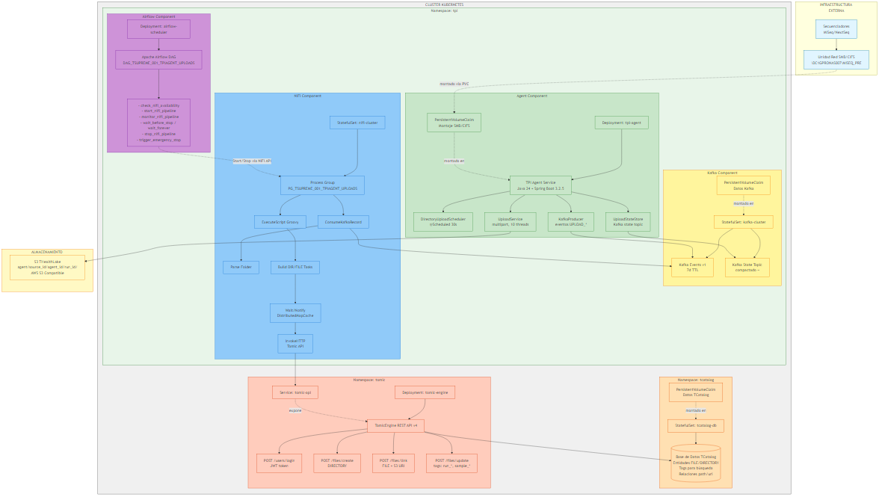
Figura C1: Diagrama de despliegue de componentes

